Escuela Particular Las Naciones Nº1973
Avenida Las Naciones 800 Maipú
RBD : 25808-3 Fono: 7712401
Escuelalasnaciones1973@hotmail.com

GUIA UNIDAD 1
GUÍA DE HISTORIA Y GEOGRAFIA
7°BÁSICO

Nombre: ____________________________________Fecha: _______________

Objetivo de la clase: | ¿Qué aprendí en la clase de hoy?:
OA1:Explicar el proceso de hominización,
reconociendo las principales etapas de
la evolución de la especie humana, la
influencia de factores geográficos, su
dispersión en el planeta y las distintas
teorías del poblamiento americano.

La Revolución Neolítica
Se conoce como Revolución Neolítica el proceso de cambios caracterizado por el paso de una vida nómade a una vida sedentaria y de una economía de subsistencia basada en la recolección, la caza y la pesca a una economía productora. Este proceso se inicia hace unos 10.000 años, tras el retroceso de los hielos de la última glaciación, lo que permitió el surgimiento de la agricultura y la domesticación de animales, procesos de larga duración que trajeron consigo la sedentarización, la diversificación de las actividades productivas, la acumulación de bienes y el desarrollo del comercio, todo lo cual revolucionó la forma en que los seres humanos se relacionaron entre ellos y con el espacio geográfico.

- Observa el mapa. Luego responde.

Principales centros de desarrollo primario de la agricultura
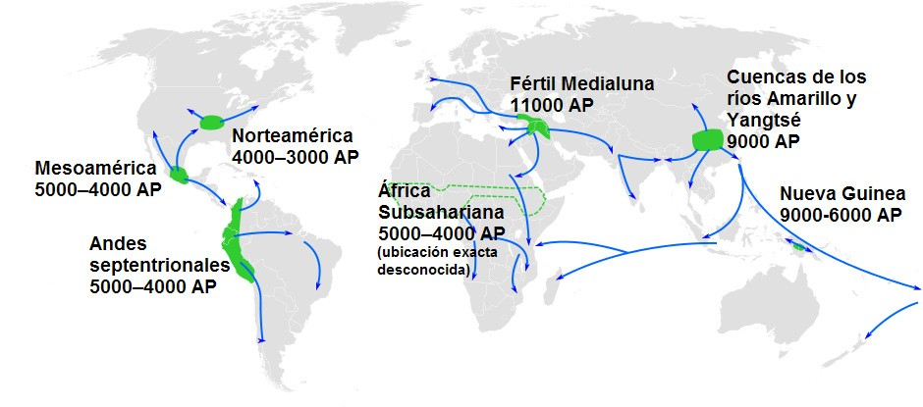

1.- ¿Qué significa la abreviación AP?

____________________________________________________________________________
____________________________________________________________________________

____________________________________________________________________________

2.- Ordena cronológicamente los lugares del mundo en que se inicia el desarrollo de la agricultura.

- ______________________________________________________________________
- ______________________________________________________________________
- ______________________________________________________________________
- ______________________________________________________________________
- ______________________________________________________________________
- ______________________________________________________________________

3.- ¿A qué factores atribuyes ese orden cronológico? Explica.

____________________________________________________________________________
____________________________________________________________________________
____________________________________________________________________________
____________________________________________________________________________

4.- ¿Qué características geográficas tienen en común estos lugares?

____________________________________________________________________________
____________________________________________________________________________
____________________________________________________________________________
____________________________________________________________________________

2. Observa la siguiente infografía. Luego, responde.

Actividades desarrolladas en las comunidades del Neolítico

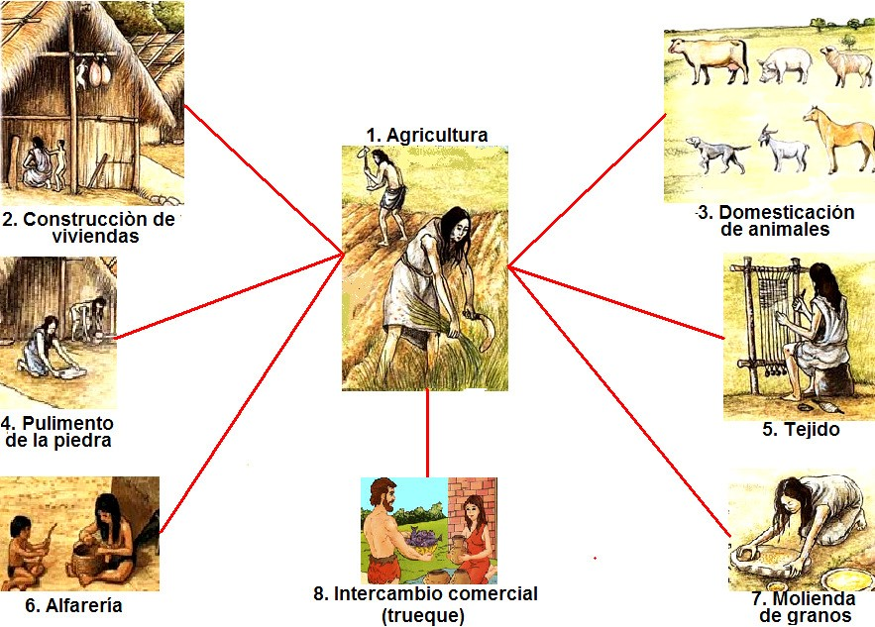

1.- ¿Qué relación se puede establecer entre la agricultura y la construcción de viviendas? ¿Qué importancia tuvo esa relación?

____________________________________________________________________________
____________________________________________________________________________
____________________________________________________________________________
____________________________________________________________________________

2.- ¿Qué relaciones es posible establecer entre el desarrollo de la agricultura y la domesticación de animales? ¿De qué maneras se colaboraron mutuamente ambas actividades?
____________________________________________________________________________
____________________________________________________________________________
____________________________________________________________________________
____________________________________________________________________________

3.- ¿En qué forma se relaciona la confección de tejidos con la domesticación de plantas y animales? ¿Qué importancia tuvo esta actividad para los seres humanos?
____________________________________________________________________________
____________________________________________________________________________
____________________________________________________________________________
4.- ¿De qué manera puede relacionarse el pulimento de la piedra con las nuevas actividades desarrolladas por lo seres humanos durante el Neolítico? Aplica como ejemplo la molienda de granos.

____________________________________________________________________________
____________________________________________________________________________
____________________________________________________________________________
____________________________________________________________________________
5.-¿En qué forma las nuevas actividades y formas de organización surgidas durante el Neolítico potenciaron el intercambio comercial? Explica.

____________________________________________________________________________
____________________________________________________________________________
____________________________________________________________________________
____________________________________________________________________________
____________________________________________________________________________
6.- ¿Por qué es posible afirmar que el descubrimiento y desarrollo de la agricultura impulsaron un proceso revolucionario durante el Neolítico? Fundamenta.

____________________________________________________________________________
____________________________________________________________________________
____________________________________________________________________________
____________________________________________________________________________

